УТВЕРЖДАЮ

Директор ООО “ДП УКРГАЗТЕХ”

______________ Карпенко В.А.

“____” ______________ 2005 г.

ПРЕОБРАЗОВАТЕЛЬ ДАВЛЕНИЯ ИЗМЕРИТЕЛЬНЫЙ ПД–1

ПЕРЕТВОРЮВАЧ ТИСКУ ВИМІРЮВАЛЬНИЙ ПД–1

Паспорт–этикетка АЧСА.406231.005 ЭТ

г. Киев
Преобразователь предназначен для преобразований в электрический аналоговый и/или кодовый сигнал абсолютного, избыточного или дифференциального давления газов и жидкостей.
Преобразователь по защищенности от воздействия окружающей среды относится к изделиям взрывозащищенного исполнения со степенью защиты корпуса не ниже IP54 и климатического исполнения УХЛ 2 с допуском эксплуатации при температуре окружающего воздуха, выбираемой при заказе в диапазоне от минус 40 до плюс 60 ^{О}С.

Основные технические данные и характеристики
1 Верхние пределы преобразований устанавливаются согласно заказу в диапазоне:
― для преобразователя абсолютного давления – от 100 кПа до 10 МПа;
― для преобразователя избыточного давления – от 6 кПа до 10 МПа;
― для преобразователя дифференциального давления – от 1,0 до 250 кПа.
2 Параметры электрических выходных сигналов преобразователя соответствуют:
― аналогового сигнала – унифицированному сигналу постоянного тока от 4 до 20 мА или сигналу напряжения постоянного тока от 0,8 до 3,2 В;
― кодового сигнала – сигналу стандарта Bell202 (в формате открытого цифрового протокола HART). Сигнал передается по электрической цепи питания преобразователя, где складывается с сигналом постоянного тока.
3 Пределы допускаемой основной приведенной погрешности в процентах диапазона измерений составляют ±0,025; ±0,05; ±0,075; ±0,1; ±0,15; ±0,2; ±0,25; ±0,4; ±0,5 или ±1,0%.
Пределы допускаемой дополнительной погрешности от изменения температуры окружающей среды в диапазоне от минус 40 до плюс 60^{о}С составляют ±0,1% диапазона измерений давления.
4 Мощность, потребляемая преобразователем, не превышает 0,75 Вт.
5 Габаритные и присоединительные размеры преобразователей (в зависимости от исполнения)
- не превышают 130 х 190 х 150 мм.
6 Масса преобразователя - не более 2,5 кг.
7 Срок службы преобразователя - не менее 12 лет.

Указания по монтажу и эксплуатации
1 Преобразователь может размещаться как на открытом воздухе, так и в помещении.
Преобразователь может эксплуатироваться во взрывоопасных зонах открытых промышленных площадок и помещений, где возможно образование взрывоопасных смесей категорий IIА и IIВ.
2 Подсоединение преобразователя к месту отбора давления осуществляется с помощью технологического соединения c внутренней конической резьбой К 1/4".
3 Импульсные линии подвода среды к камерам измерительного блока преобразователя выполняются из стальных трубопроводов диаметром от 10 до 20 мм.
Для изолирования преобразователя от трубопровода с целью защиты от грозовых разрядов на импульсных линиях должны быть в обязательном порядке установлены изолирующие фланцы.
4 Для предотвращения повреждения развальцовки входного штуцера технологического соединения, служащего для ввода измеряемой среды в измерительную камеру, необходимо при подключении к преобразователю импульсной трубки обязательно фиксировать неподвижно входной штуцер преобразователя с помощью гаечного ключа размером S = 27.
5 Крепление преобразователя в месте установки осуществляется либо с помощью технологического соединения непосредственно на поверхности емкости с измеряемой средой, либо с помощью кронштейна на плоской опоре. Для преобразователя дифференциального давления после установки необходимо обязательно выполнить операцию по регулировке «монтажного нуля».

6 Если в технологическом соединении имеются остатки смазки после консервации преобразователя, то их необходимо смыть, например, керосином или бензином. Категорически запрещается удалять остатки смазки твердыми предметами.
7 Замену, присоединение и отсоединение преобразователя от линий (магистралей), подводящих измеряемую среду, следует производить при отсутствии давления в линиях и отключенном электрическом питании.
8 Преобразователь соединяется с потребителем электрическим экранированным кабелем. Подвод электрического кабеля к преобразователю осуществляется через сальниковый кабельный ввод.
9 Монтаж преобразователя необходимо проводить в строгом соответствии со схемой внешних подключений. При этом необходимо обязательно:
― заземлить корпус преобразователя;
― экран электрического кабеля подключить к клемме “минус” источника питания;
― при использовании кодового сигнала подключение преобразователя выполнить витой парой.
10 По окончании монтажа:
― должны быть проверены:
– сопротивление изоляции цепи питания, которое должно быть не менее 1 МОм;
– электрическое сопротивление контура защитного заземления по постоянному току,
которое должно не превышать 4 Ом;
― преобразователь должен быть опломбирован.
11 При эксплуатации преобразователя необходимо особенно внимательно следить за состоянием средств, обеспечивающих взрывозащищенность, подвергать их ежемесячному и периодическому (не менее одного раза в год) профилактическому осмотрам.
12 Периодическая поверка преобразователя должна проводится один раз в два года по методике поверки, изложенной в рекомендации МПУ 005–04–99 “Метрология. Преобразователи давления измерительные с электрическими выходными сигналами. Методика поверки”, с учетом требований технических условий ТУ У 30265715.002–99.
При поверке на прочность и герметичность путем воздействия перегрузки испытательным давлением, равным предельно допускаемому рабочему избыточному давлению, необходимо строго соблюдать подачу давления одновременно в обе камеры преобразователя дифференциального давления. Если поверка осуществлялась с помощью масла, то полости преобразователя надо обязательно вымыть.
13 При длительном простое (более 3 месяцев) и после ремонта необходимо проконтролировать работоспособность и основную погрешность преобразователя по методике поверки, изложенной в рекомендации МПУ 005/04–2015.
14 Предприятие–изготовитель гарантирует соответствие преобразователя ПД-1 конструкторской документации АЧСА.406231.005, техническим условиям ТУ У 30265715.002–99.
15. Гарантийный срок хранения — 6 месяцев с момента изготовления.
Гарантийный срок эксплуатации — 18 месяцев с момента ввода в эксплуатацию.
В период гарантийного срока эксплуатации предприятие–изготовитель принимает на себя обязательство по обеспечению бесплатного ремонта и замену вышедших из строя элементов при соблюдении пользователем условия транспортирования, хранения, монтажа и эксплуатации.
16 По всем неисправностям, возникающим в течение гарантийного срока, следует обращаться к предприятию–изготовителю ООО «ДП УКРГАЗТЕХ» по адресу:
Украина, 04128, г. Киев–128, ул. Академика Туполева, 19;
тел/факс (044) 492–76–21.
Почтовый адрес: 04128, г. Киев–128, а/я 138.
E-mail: dpugt@dgt.com.ua
WEB: www.dgt.com.ua

Комплектность
В комплект поставки преобразователя входят:
― преобразователь давления измерительный ПД–1 – 1 шт.
(модификация, исполнение и типоразмер в соответствии с заказом);
― паспорт – 1 экз.;
― индивидуальная упаковка – 1 шт.

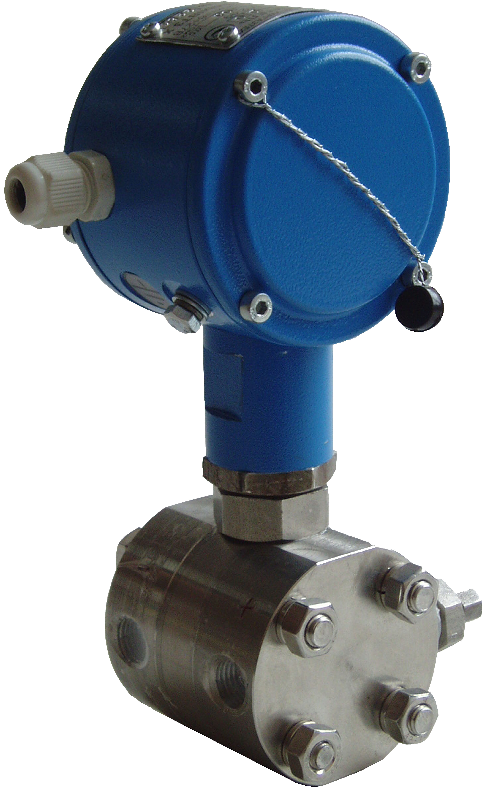
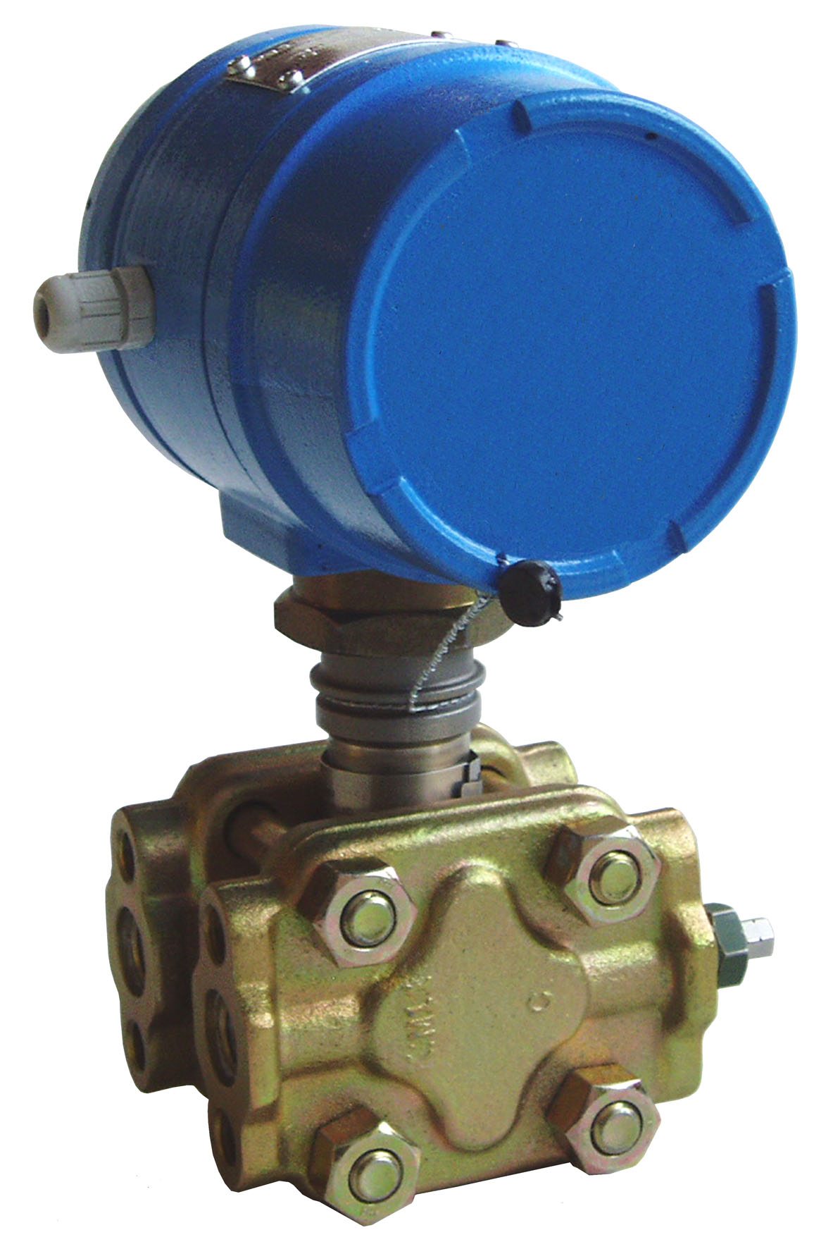
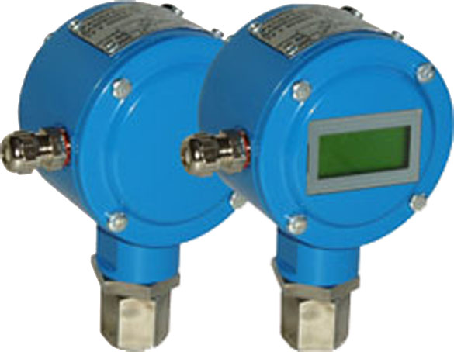
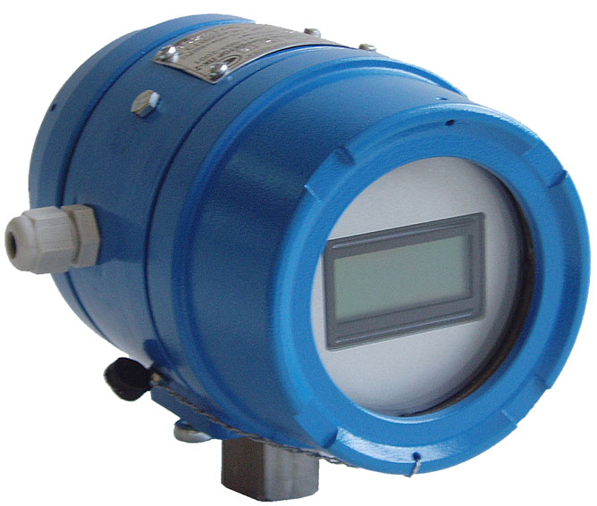

ПД–1–А (И) ПД–1Н–А (И) ПД–1 и ПД–1Н ПД–1-Д

Рис. 1 – Внешний вид преобразователей давления ПД-1

Основные сведения об изделии
1 Наименование изделия: Преобразователь давления измерительный ПД–1 ____ – _____
по техническим условиям ТУ У 30265715.002–99,
заводской номер __________ .
2 Дата выпуска: « _____ » ________________ 201___ г.
3 Диапазоны преобразований: давления – от __________ до _________ МПа (кгс/см²).
4 Пределы допускаемой основной приведенной погрешности – ± _______ %.
5 Маркировка взрывозащиты (нужное подчеркнуть): 1ExibIIBT3 X 1ExesIIT4 .
6 Значение выходного напряжения внешнего источника питания постоянного тока
(нужное подчеркнуть): от 7 до 30 В ; от 12 до 36 В .

Представитель ОТК ___________________ _____________ ___________
М. П. (ФИО) (подпись) (дата)

